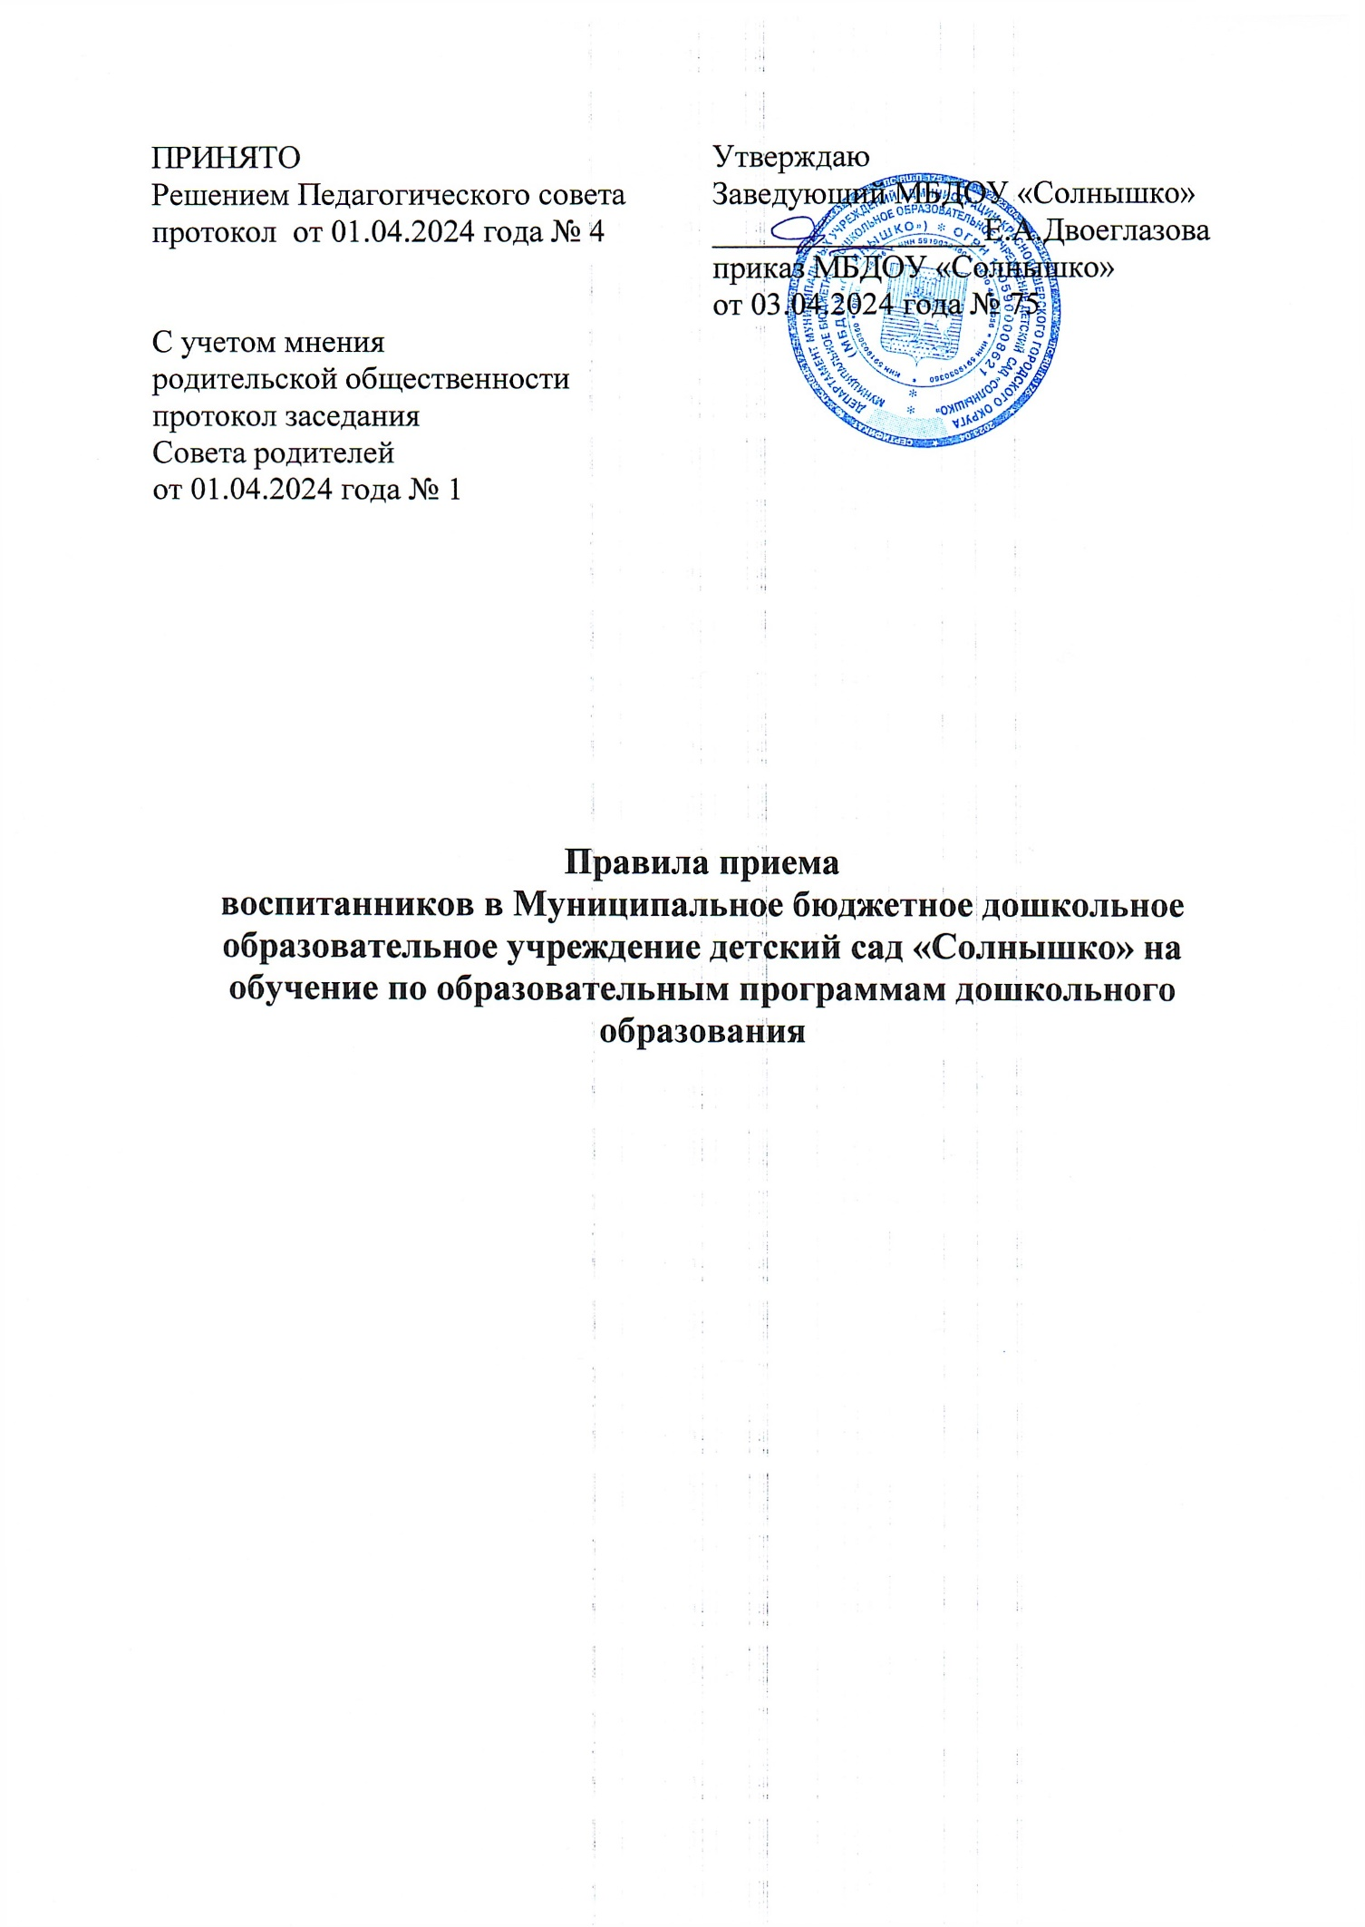

Правила приема
воспитанников в Муниципальное бюджетное дошкольное образовательное учреждение детский сад «Солнышко» на обучение по образовательным программам дошкольного образования

- Настоящие Правила приема воспитанников в Муниципальное бюджетное дошкольное образовательное учреждение детский сад «Солнышко» (далее – ДОУ) на обучение по образовательным программам дошкольного образования (далее – Правила приема) разработаны в соответствии с:
    - Федеральным законом от 29.12.2012 г. №273-ФЗ «Об образовании в Российской Федерации»;
    - Федеральным законом от 21.11.2022 г. №465-ФЗ «О внесении изменений в статью 54 Семейного кодекса Российской Федерации и статью 67 Федерального закона «Об образовании в Российской Федерации»;
    - Федеральным законом от 27.06.2006 г. №152-ФЗ «О персональных данных»;
    - Федеральным законом от 17.01.1992 № 2202-1-ФЗ «О прокуратуре Российской Федерации»;
    - Федеральным законом от 26.06.1992 № 3132-1-ФЗ «О статусе судей в Российской Федерации»;
    - Федеральным законом от 28.12.2010 № 403-ФЗ «О Следственном комитете Российской Федерации»;
    - Федеральным законом от 27.05.1998 № 76-ФЗ «О статусе военнослужащих»;
    - Федеральным законом от 07.02.2011 № 3-ФЗ «О полиции»;
    - Федеральным законом от 30.12.2012 № 283-ФЗ «О социальных гарантиях сотрудникам некоторых федеральных органов исполнительной власти и внесении изменений в отдельные законодательные акты Российской Федерации»;
    - Федеральным законом от 24.06.2023 № 281-ФЗ «О внесении изменений в статьи 19 и 24 Федерального закона «О статусе военнослужащих» и Федеральный закон «О войсках национальной гвардии Российской Федерации»;
    - Приказом Министерства просвещения Российской Федерации от 15.05.2020 г. № 236 «Об утверждении Порядка приема на обучение по образовательным программам дошкольного образования» (в редакции приказов Минпросвещения Российской Федерации от 08.09.2020 № 471, от 04.10.2021 № 686, от 23.01.2023 № 50);
    - Уставом ДОУ.
- Прием иностранных граждан и лиц без гражданства, в том числе соотечественников за рубежом, в ДОУ за счет бюджетных ассигнований федерального бюджета, бюджетов субъектов Российской Федерации и местных бюджетов осуществляется в соответствии с международными договорами Российской Федерации, Федеральным законом от 29 декабря 2012 г. № 273-ФЗ «Об образовании в Российской Федерации» и настоящими Правилами.
- Правила приема в ДОУ устанавливаются в части, не урегулированной законодательством об образовании, ДОУ самостоятельно.
- Правила приема на обучение в ДОУ должны обеспечивать прием в ДОУ всех граждан, имеющих право на получение дошкольного образования.
Правила приема в ДОУ на обучение должны обеспечивать также прием в образовательную организацию граждан, имеющих право на получение дошкольного образования и проживающих на территории, за которой закреплена указанная образовательная организация (далее – закрепленная территория).
Право на внеочередной порядок предоставления места в ДОУ имеют:
дети прокуроров;
дети судей;
дети сотрудников Следственного комитета;
дети военнослужащих и детям граждан, пребывавших в добровольческих формированиях, погибших (умерших) при выполнении задач в специальной военной операции либо позднее указанного периода, но вследствие увечья (ранения, травмы, контузии) или заболевания, полученных при выполнении задач в ходе специальной военной операции, в том числе усыновленным (удочеренным) или находящимся под опекой или попечительством в семье, включая приемную семью либо в случаях, предусмотренных законами субъектов Российской Федерации, патронатную семью, по месту жительства их семей;
дети сотрудников войск национальной гвардии Российской Федерации, погибших (умерших) при выполнении задач в специальной военной операции либо позднее указанного периода, но вследствие увечья (ранения, травмы, контузии) или заболевания, полученных при выполнении задач в ходе проведения специальной военной операции, в том числе усыновленные (удочеренные) или находящиеся под опекой или попечительством в семье, включая приемную семью либо в случаях, предусмотренных законами субъектов Российской Федерации, патронатную семью.
Право на первоочередной порядок предоставления места в ДОУ имеют:
дети военнослужащих по месту жительства их семей;
дети сотрудника полиции, а также лиц, проходящих службу в войсках национальной гвардии Российской Федерации и имеющих специальные звания полиции;
дети сотрудника полиции, погибшего (умершего) вследствие увечья или иного повреждения здоровья, полученных в связи с выполнением служебных обязанностей;
дети сотрудника полиции, умершего вследствие заболевания, полученного в период прохождения службы в полиции;
дети гражданина Российской Федерации, уволенного со службы в полиции вследствие увечья или иного повреждения здоровья, полученных в связи с выполнением служебных обязанностей и исключивших возможность дальнейшего прохождения службы в полиции;
дети гражданина Российской Федерации, умершего в течение одного года после увольнения со службы в полиции вследствие увечья или иного повреждения здоровья, полученных в связи с выполнением служебных обязанностей, либо вследствие заболевания, полученного в период прохождения службы в полиции, исключивших возможность дальнейшего прохождения службы в полиции;
дети, находящиеся (находившиеся) на иждивении сотрудника полиции, гражданина Российской Федерации, указанных в пунктах 1 – 5 части 6 статьи 46 Федерального закона от 7 февраля 2011 г. № 3-ФЗ «О полиции»;
дети сотрудников, имеющих специальные звания и проходящих службу в учреждениях и органах уголовно-исполнительной системы, органах принудительного исполнения Российской Федерации, федеральной противопожарной службе Государственной противопожарной службы и таможенных органах Российской Федерации;
дети сотрудников, граждан Российской Федерации, уволенных со службы в учреждениях и органах уголовно-исполнительной системы, органах принудительного исполнения Российской Федерации, федеральной противопожарной службе Государственной противопожарной службы, таможенных органах Российской, членов их семей и лиц, находящихся (находившихся) на их иждивении.
Членами семьи сотрудника и гражданина Российской Федерации, уволенного со службы в учреждениях и органах, и лицами, находящимися (находившимися) на их иждивении, на которых распространяется действие настоящего Федерального закона, если иное не установлено отдельными положениями настоящего Федерального закона, считаются:
супруга (супруг), состоящие в зарегистрированном браке с сотрудником;
супруга (супруг), состоявшие в зарегистрированном браке с погибшим (умершим) сотрудником на день гибели (смерти);
несовершеннолетние дети, дети старше 18 лет, ставшие инвалидами до достижения ими возраста 18 лет, дети в возрасте до 23 лет, обучающиеся в образовательных организациях по очной форме обучения;
лица, находящиеся (находившиеся) на полном содержании сотрудника (гражданина Российской Федерации, уволенного со службы в учреждениях и органах) или получающие (получавшие) от него помощь, которая является (являлась) для них постоянным и основным источником средств к существованию, а также иные лица, признанные иждивенцами в порядке, установленном законодательством Российской Федерации;
дети военнослужащих и дети граждан, пребывающих в добровольческих формированиях, в том числе усыновленные (удочеренные) или находящиеся под опекой или попечительством в семье, включая приемную семью либо в случаях, предусмотренных законами субъектов Российской Федерации, патронатную семью, по месту жительства их семей.

Право на преимущественный прием в ДОУ имеет:
ребенок, в том числе усыновленный (удочеренный) или находящийся под опекой или попечительством в семье, включая приемную семью либо в случаях, предусмотренных законом субъектов Российской Федерации, патронатную семью, имеет право преимущественного приема на обучение по основным образовательным программам дошкольного образования в муниципальную образовательную организацию, в которой обучаются его брат и (или) сестра (полнородные и неполнородные, усыновленные (удочеренные), дети, опекунами (попечителями) которых являются родители (законные представители) этого ребенка, или дети, родителями (законными представителями) которых являются опекуны (попечители) этого ребенка.
- В приеме в ДОУ может быть отказано только по причине отсутствия в ней свободных мест, за исключением случаев, предусмотренных статьей 88 Федерального закона от 29 декабря 2012 г. № 273-ФЗ «Об образовании в Российской Федерации». В случае отсутствия мест в ДОУ, родители (законные представители) ребенка для решения вопроса о его устройстве в другую образовательную организацию обращаются непосредственно в Департамент муниципальных учреждений администрации Красновишерского городского округа (далее – ДМУ).
- Прием в ДОУ осуществляется в течение всего календарного года при наличии свободных мест.
- Прием в ДОУ осуществляется по направлению ДМУ и на основании личного заявления родителя (законного представителя) ребенка Заявление для получения направления в образовательную организацию представляется в ДМУ на бумажном носителе и (или) в электронной форме через единый портал государственных и муниципальных услуг (функций) и (или) региональные порталы государственных и муниципальных услуг (функций).
- Заявление о приеме представляется в образовательную организацию на бумажном носителе и (или) в электронной форме через единый портал государственных и муниципальных услуг (функций) и (или) региональные порталы государственных и муниципальных услуг (функций).
В заявлении для направления и (или) приема родителями (законными представителями) ребенка указываются следующие сведения:
а) фамилия, имя, отчество (последнее - при наличии) ребенка;
б) дата рождения ребенка;
в) реквизиты записи акта о рождении ребенка или свидетельства о рождении ребенка;
г) адрес места жительства (места пребывания, места фактического проживания) ребенка;
д) фамилия, имя, отчество (последнее – при наличии) родителей (законных представителей) ребенка;
е) реквизиты документа, удостоверяющего личность родителя (законного представителя) ребенка;
ж) реквизиты документа, подтверждающего установление опеки (при наличии);
з) адрес электронной почты, номер телефона (при наличии) родителей (законных представителей) ребенка;
и) о выборе языка образования, родного языка из числа языков народов Российской Федерации, в том числе русского языка как родного языка;
к) о потребности в обучении ребенка по адаптированной образовательной программе дошкольного образования и (или) в создании специальных условий для организации обучения и воспитания ребенка-инвалида в соответствии с индивидуальной программой реабилитации инвалида (при наличии);
л) о направленности дошкольной группы;
м) о необходимом режиме пребывания ребенка;
н) о желаемой дате приема на обучение.
В заявлении для направления родителями (законными представителями) ребенка дополнительно указываются сведения о муниципальных образовательных организациях, выбранных для приема, и о наличии права на специальные меры поддержки (гарантии) отдельных категорий граждан и их семей (при необходимости).
Для приема в образовательную организацию родители (законные представители) ребенка предъявляют следующие документы:
- документ, удостоверяющий личность родителя (законного представителя) ребенка, либо документ, удостоверяющий личность иностранного гражданина или лица без гражданства в Российской Федерации в соответствии со статьей 10 Федерального закона от 25 июля 2002 г. № 115-ФЗ «О правовом положении иностранных граждан в Российской Федерации»;
- документ, подтверждающий установление опеки (при необходимости);
- документ психолого-медико-педагогической комиссии (при необходимости);
- документ, подтверждающей потребность в обучении в группе оздоровительной направленности (при необходимости).
Родители (законные представители) ребенка, являющиеся иностранными гражданами или лицами без гражданства, дополнительно предъявляют документы, удостоверяющие личность ребенка и подтверждающие законность представления прав ребенка, а также документ, подтверждающий право заявителя на пребывания в Российской Федерации. Иностранные граждане и лица без гражданства все документы представляют на русском языке или вместе с заверенным переводом на русский язык.
Для приема родители (законные представители) ребенка дополнительно предъявляют в образовательную организацию свидетельство о рождении ребенка или выписку из Единого государственного реестра записей актов гражданского состояния, содержащую реквизиты записи акта о рождении ребенка (для родителей (законных представителей) ребенка – граждан Российской Федерации), свидетельство о регистрации ребенка по месту жительства или по месту пребывания на закрепленной территории или документ, содержащий сведения о месте пребывания, месте фактического проживания ребенка.
Копии предъявляемых при приеме документов хранятся в ДОУ.
- ДОУ обязано ознакомить родителей (законных представителей) ребенка со своим уставом, лицензией на осуществление образовательной деятельности, с образовательными программами и другими документами, регламентирующими организацию и осуществление образовательной деятельности, права и обязанности воспитанников.
Копии указанных документов, информация о сроках приема документов, указанных в пункте 8 настоящих Правил приема, размещаются на информационном стенде образовательной организации и на официальном сайте образовательной организации в информационно-телекоммуникационной сети «Интернет».
ДОУ размещает на информационном стенде и на официальном сайте постановление администрации Красновишерского городского округа о закреплении образовательных организаций за конкретными территориями Красновишерского городского округа.
Факт ознакомления родителей (законных представителей) ребенка, в том числе через официальный сайт ДОУ, с указанными документами фиксируется в заявлении о приеме в ДОУ и заверяется личной подписью родителей (законных представителей) ребенка.
- Дети с ограниченными возможностями здоровья принимаются на обучение по адаптированной образовательной программе дошкольного образования только с согласия родителей (законных представителей) ребенка и на основании заключения психолого-медико-педагогической комиссии.
- Требование представления иных документов для приема детей в ДОУ в части, не урегулированной законодательством об образовании, не допускается.
- Заявление о приеме в ДОУ и копии документов регистрируются заведующим образовательной организации или уполномоченным им должностным лицом, ответственным за прием документов, в журнале приема заявлений о приеме в ДОУ. После регистрации родителю (законному представителю) ребенка выдается документ, заверенный подписью должностного лица образовательной организации, ответственного за прием документов, содержащий индивидуальный номер заявления и перечень представленных при приеме документов.
- Ребенок, родители (законные представители) которого не представили необходимые документы для приема в соответствии с пунктом 8 настоящих Правил приема, остается на учете и направляется в ДОУ после подтверждения родителем (законным представителем) нуждаемости в предоставлении места.
- После приема документов, указанных в пункте 8 настоящих Правил приема, образовательная организация заключает договор об образовании по образовательным программам дошкольного образования (далее – договор) с родителями (законными представителями) ребенка.
- Заведующий ДОУ издает распорядительный акт о зачислении ребенка в образовательную организацию (далее – распорядительный акт) в течение трех рабочих дней после заключения договора. Распорядительный акт в трехдневный срок после издания размещается на информационном стенде ДОУ. На официальном сайте ДОУ в сети Интернет размещаются реквизиты распорядительного акта, наименование возрастной группы, число детей, зачисленных в указанную группу.
После издания распорядительного акта ребенок снимается с учета детей, нуждающихся в предоставлении им места в муниципальной образовательной организации.
- На каждого ребенка, зачисленного в ДОУ, оформляется личное дело, в котором хранятся все предоставленные родителями (законными представителями) ребенка документы.

